TIÊU CHUẨN NGÀNH
22TCN 204:1991
BULÔNG CƯỜNG ĐỘ CAO DÙNG CHO CẦU THÉP
YÊU CẦU KỸ THUẬT
(Ban hành kèm theo Quyết định số 844/QĐ - KHKT)
Bulông cường độ (bao gồm đai ốc, vòng đệm) có đường kính ren từ 18mm đến 24mm dùng để liên kết trong kết cấu nhịp dầm cầu thép.
1. THÔNG SỐ KÍCH THƯỚC
1.1. Cấu tạo và kích thước của bulông phải tương ứng với chỉ dẫn trong hình 1, của đai ốc theo hình 2 và bảng 2 của vòng đệm theo hình 3 và bảng 3
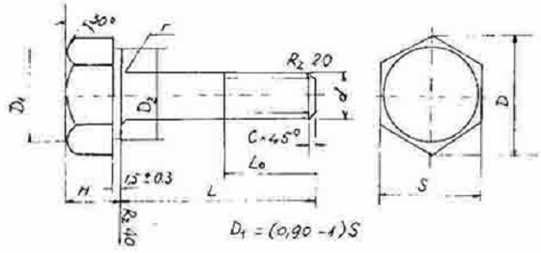
Hình 1: Bulông cường độ cao
Bảng 1
- Đường kính danh nghĩa của ren bulông d, mm | 18 | 20 | 22 | 24
- Bước ren | 2,5 | 2,5 | 2,5 | 3
- Đường kính thân bulông d, mm | 18 | 20 | 22 | 24
- Kích thước miệng chưa vặn S, mm | 30 | 32 | 36 | 41
- Chiều cao đầu bulông H, mm | 13 | 14 | 15 | 17
- Đường kính vòng tròn ngoại tiếp D, không nhỏ hơn mm | 33,3 | 35 | 39,6 | 45,2
- Bán kính góc lượn ở đầu bulông r | từ 1,5 đến 2 |  | Từ 2,5 đến 3
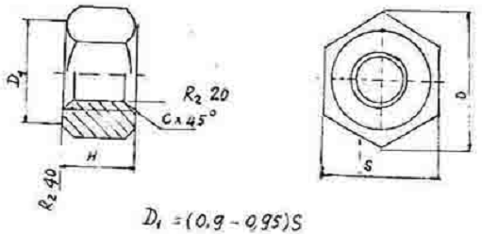
Hình 2: Đai ốc cường độ cao
Bảng 2: Kích thước cơ bản của đai ốc
- Đường kính danh nghĩa của ren đai ốc d, mm | 18 | 20 | 22 | 24
- Bước ren, mm | 2,5 | 2,5 | 2,5 | 3
- Chiều cao H, mm | 16 | 18 | 19 | 22
- Kích thước miệng chưa vặn S, mm | 30 | 32 | 36 | 41
- Đường kính vòng tròn ngoại tiếp D, không nhỏ hơn, mm | 33,3 | 35 | 39,6 | 45,2
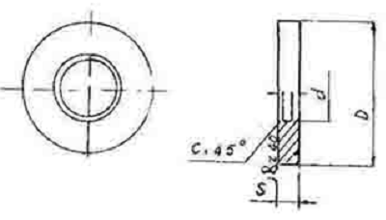
Hình 3: Vòng đệm
Bảng 3: Kích thước cơ bản của vòng đệm
- Đường kính danh nghĩa của ren bulông | 18 | 20 | 22 | 24
- Đường kính ngoài D, mm | 39 | 44 | 50 | 56
- Đường kính trong d, mm | 20 | 22 | 24 | 26
- Chiều dày S, mm | 4 | 4 | 6 | 6
- Lượng vải C, mm | 1,5 | 1,5 | 2,5 | 2,5
1.2. Chiều dài đoạn cắt ren L_{o} trên bulông phụ thuộc vào chiều dài L và đường kính d của bulông theo bảng 4
Bảng 4
Đường kính bulông | Chiều dài đoạn cắt ren L_{o}
Đường kính bulông | 45 | 50 | 55 | 60 | 65 | 70 | 75 | 80 | 85 | 90 | 95 | 100 | 105 | 110 | 115 | 120 | 130 | 140 | 150 | 160 trở lên
18 | x |  |  |  |  |  |  |  | 42 |  |  |  |  |  |  |  |  |  |  | 46
20 |  | x |  |  |  |  |  |  | 46 |  |  |  |  |  |  |  |  |  |  | 52
22 |  |  | x |  |  |  |  |  | 50 |  |  |  |  |  |  |  |  |  |  | 58
24 |  |  |  | x |  |  |  |  | 54 |  |  |  |  |  |  |  |  |  |  | 60
Ghi chú: Những bulông đánh dấu x có ren trên toàn bộ chiều dài
2.YÊU CẦU KỸ THUẬT
2.1. Bulông cường độ cao (bao gồm đai ốc, vòng đệm) dùng cho cầu phải được chế tạo phải được chế tạo theo Tiêu chuẩn này
2.2. Vật liệu để chế tạo bulông là thép 40Cr, đai ốc là 40Cr hoặc C₄₅
Vòng đệm là thép cacbon CT5, C35, C45 hoặc thép 40Cr.
2.3. Tính chất cơ học của bulông, đai ốc và vòng đệm quy định như sau:
2.3.1. Đối với bulông:
- Giới hạn bền:
+ nhỏ nhất 110kG/mm²
+ lớn nhất 130kG/mm²
- Độ cứng đạt 325-388HB (35-41 HRC)
- Độ thắt tương đối φ% không nhỏ hơn 35.
- Độ dãn dài tương đối $δ$% không nhỏ hơn 8
- Độ đai va đập a_{L} KG/cm² không nhỏ hơn 5
2.3.2. Đối với đai ốc
- Giới hạn bền không nhỏ hơn 110. Kg/mm²
(khi thử cùng với bulông )
- Độ cứng đạt: 283-341HB (30-37HRc)
2.3.3. Đối với vòng đệm
- Độ cứng phải đạt 283-426 HB (30-45HRc)
2.4. Cấp chính xác mối ghép ren của bulông và đai ốc cho phép là 7H/8g theo TCVN 1917-76
2.5. Sai lệch về kích thước hình học của bulông phải tuân theo TCVN 1889-76, của đai ốc theo TCVN 1898-76 và của ren theo TCVN 2248-77.
2.6. Cho phép tăng cường đường kính của thân bulông đến 0,25mm của đoạn thân không có ren so với kích thước danh nghĩa, trên chiều dài 20mm tính từ mặt tựa của mũ bulông.
2.7. Độ không vuông góc giữa mặt tựa mũ bulông đối với đường tâm của thân bulông không vượt quá 1º
2.8. Độ nhám bề mặt của ren trên bulông và đai ốc RZ không lớn hơn 20 theo TCVN 2511-78
2.9. Khi chế tạo bulông và đai ốc:
- Không cho phép có nứt ren và tróc ren ở bề mặt nếu chiều sâu khuyết tật này vượt ra ngoài giới hạn đường kính trung bình của ren hoặc chiều dài của chúng lớn hơn 1/4 chiều dài của một vòng ren.
- Không cho phép có rìa thừa ở mặt tựa mũ bulông.
2.10. Bulông, đai ốc, vòng đệm khi lắp trọn bộ (1 bulông, 1 đai ốc, và 2 vòng đệm) phải đảm bảo có hệ số mômen xiết trong phạm vi không lớn hơn 0,20 và không nhỏ hơn 0,14 với giá trị hệ số mômen xiết trung bình K =0,17 với độ phân tán 5%.
3. QUY TẮC NGHIỆM THU
3.1. Bulông cường độ cao (bao gồm đai ốc, vòng đệm) sau khi gia công xong phải được bộ phận kiểm tra kỹ thuật của nhà máy kiểm tra kích thước hình học theo điều 1.1 và 1.2. Nếu đạt mới tiến hành kiểm tra các bước có tính tiếp theo.
3.2. Bulông phải qua thí nghiệm
- Thử kéo mẫu: 5 mẫu với mỗi bó vật liệu
- Xác định độ dai va đập: với 5 mẫu với mỗi bó vật liệu
- Xác định độ cứng: 100% bulông sản xuất ra
- Thử kéo đứt bulông: 2% của lô bulông
- Kiểm tra khuyết tật: 100% bulông sản xuất ra
- Xác định hệ số mômen xiết K: 5%
- Thử đứt gẫy trên vòng đệm vát (theo sự thỏa thuận giữa đơn vị sản xuất và khách hàng)
3.3. Đai ốc phải được kiểm tra:
- Độ cứng theo điều 2.2.2.
- Kéo đứt trong bộ cùng với bulông
3.4. Vòng đệm phải được kiểm tra độ cứng theo điều 2.2.3
3.5. Quy tắc nghiệm thu khi xác định hệ số mômen xiết K phải tuân theo những quy định sau:
3.5.1. Các sản phẩm được tiến hành thử hệ số mômen xiết phải đạt các yêu cầu của tiêu chuẩn về hình dáng, kích thước và cơ tính.
3.5.2. Số lượng mẫu để thử hệ số mômen xiết được lấy 5% của lô sản phẩm nhưng không được ít hơn 5 sản phẩm.
3.5.3. Các mẫu thử của lô sản phẩm phải đạt các quy định của điều 2.9 (K có giá trị trong khoảng 0,14 – 0,20).
3.6. Cứ mỗi lô 2000 bộ bulông phải có chứng chỉ kiểm tra hệ số mômen xiết của cơ quan kiểm định đo lường có tư cách pháp nhân thực hiện.
4. PHƯƠNG PHÁP THỬ
4.1. Các phương pháp kiểm tra thử nghiệm về cơ tính, kích thước hình học của bulông, đai ốc và vòng đệm phải tuân theo quy định của TCVN 1916-76.
4.2. Kiểm tra độ bền kéo mẫu bulông, đai ốc phải đảm bảo các điều kiện quy định trong điều 2.2. Diện tích tính toán và tải trọng khi kiểm tra bulông chịu kéo và đai ốc chịu tải trọng thử nghiệm phải đảm bảo điều kiện sau:
Bảng 5: Tải trọng kéo đứt ứng với đường kính bulông và giới hạn bền
Đường kính danh nghĩa của ren (mm) | Diện tích tính toán của mặt cắt khi đứt mm² | Giới hạn bền kG/mm²
Đường kính danh nghĩa của ren (mm) | Diện tích tính toán của mặt cắt khi đứt mm² | Nhỏ nhất 110 | Lớn nhất 130
Đường kính danh nghĩa của ren (mm) | Diện tích tính toán của mặt cắt khi đứt mm² | Tải trọng ứng với diện tích T
18 | 192 | 21,1 | 25
20 | 245 | 27,1 | 31,9
22 | 303 | 35,3 | 39,4
24 | 352 | 38,7 | 45,9
Ghi chú: Khi thử kéo nếu chiều dài của bulông không đủ để lắp vào đầu kẹp thì cho phép sử dụng đai ốc đặc biệt để có thể cùng một lúc lắp hai bulông, chiều cao của đai ốc đặc biệt ít nhất phải gấp hai lần chiều cao của đai ốc thường theo TCVN 1898-76.
4.3. Độ cứng của đai ốc có đường kính ren 24mm cho phép đo ở mặt đầu bulông. Đối với bulông có chiều dài lớn hơn 200mm cho phép đo độ cứng ở phần trụ trơn của thân bulông.
- Độ cứng của đai ốc được đo ở mặt đầu hoặc trong một số mặt cạnh.
4.4. Việc thử kéo mẫu phải theo TCVN 1916-76. Phương pháp xác định giới hạn bền và độ dãn dài tương đối theo TCVN 197-66, thử độ dai va đập theo TCVN 312-69.
Thử kép mẫu với bulông có chiều dài 70mm và lớn hơn phải tiến hành với mẫu hình trụ có đường kính 10mm. Đối với bulông có chiều dài dưới 70mm tiến hành thử với mẫu hình trụ có đường kính 6mm.
Mẫu thử kéo có hình dáng và kích thước theo hình 4
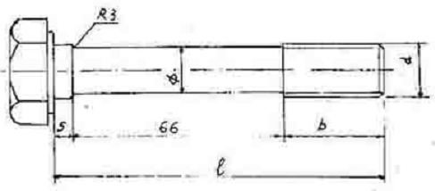
Hình 4
Ghi chú: Các mẫu thử kéo và độ dai va đập phải được tiến hành các bước công nghệ giống như đối với bulông cường độ cao.
4.5. Hệ số mômen xiết được xác định trên thiết bị chuyên dùng có độ chính xác ± 0,5% cho phép xác định đồng thời lực căng bulông N và mômen xoắn M_{x} máy phải có chứng chỉ của cơ quan đo lường nhà nước kiểm định máy.
4.6. Sản phẩm đã tiến hành thử nghiệm không được đưa vào sử dụng, cho phép tận dụng lại những vòng đệm với điều kiện là đai ốc sẽ tiếp xúc với mặt khác của vòng đệm.
4.7. Trước khi thí nghiệm, bề mặt của sản phẩm phải sạch, không rỉ và được bôi một lớp dung dịch 10% dầu khoáng trong xăng công nghiệp. Khi dùng tay vặn đai ốc phải quay trơn trên suốt chiều dài ren của bulông.
4.8. Các mẫu kiểm tra tổ chức tế vi, kiểm tra đứt gẫy và phương pháp thí nghiệm bulông được sự thỏa thuận giữa nhà sản xuất và khách hàng.
5. GHI NHÃN, BAO GÓI, VẬN CHUYỂN VÀ BẢO QUẢN
5.1. Bulông phải được dập chữ nổi ở mặt mũ bulông, (hình 5) viết tắt tên nhà máy sản xuất. Thí dụ:
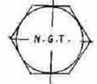
Hình 5
5.2. Các yêu cầu về ghi nhãn khác theo TCVN 2195-77.
5.3. Bulông cường độ cao khi xuất xưởng phải được ghép thành bộ gồm bulông, đai ốc, còn vòng đệm để ngoài nhưng tất cả được xếp chung vào một hòm 50 bộ.
5.4. Không cho phép vận chuyển sản phẩm mà không có đóng gói bằng hòm. Các quy định về bao gói phải thực hiện theo TCVN 2195-77.
5.5. Mỗi lô hàng phải có một chứng chỉ, trong đó ghi rõ:
- Phiếu xác nhận của cơ quan kiểm định Nhà nước.
- Tên nhà máy chế tạo.
- Quy cách của sản phẩm.
- Số hiệu của lô.
- Khối lượng tịnh kg.
- Khối lượng cả bì.
5.6. Ở mặt đầu mỗi hòm phải in rõ:
- Tên nhà máy chế tạo
- Tên và quy cách sản phẩm
- Số hiệu của lô sản phẩm
- Khối lượng tịnh (kg)
- Khối lượng cả bì

